BookStore

**Control de calidad**

**Equipo directivo**

  
2022 – 2023

|  |  |  |
| --- | --- | --- |
| **Participantes** | | **Rol** |
| Garrido Rodríguez,Carlos |  | Equipo de directivo |
| Rodriguez Bejarano, Ramón |  | Equipo de directivo |
| Rodríguez García, Mario |  | Equipo de directivo |
| Pérez Coronel, Mario |  | Equipo de directivo |
| Úbeda Ruiz, Álvaro |  | Equipo de directivo |

## Control de calidad en las implementaciones

Tal como se estableció en el Plan de Proyecto cada miembro del equipo de desarrollo se ha creado su propia rama para trabajar, así como una rama general llamada Develop donde se mergearan las tareas realizadas por cada miembro en su propia rama.

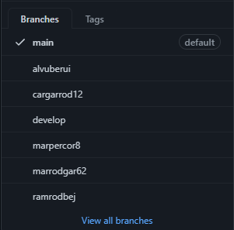

Una vez realizada y subida cada tarea de código a Github, un miembro del equipo de desarrollo ha comprobado que todo funciona correctamente. Una vez comprobado que todo está como corresponde se ha realizado un merge desde la rama del miembro del equipo de trabajo que ha realizado la tarea hacia la rama Develop.

## Control de calidad sobre los miembros del equipo de desarrollo

Cada miembro del equipo ha contabilizado en la herramienta Clockify las horas que ha empleado en realizar las tareas que le han sido asignadas.

## Control de calidad con el patrocinador

El patrocinador debe responder a las siguientes cuestiones:

¿Cómo ve el trabajo realizado?

* Bien.

¿Ve síntomas de mejoras?

* Han sido analizadas por el equipo.

¿Está satisfecho con el trabajo realizado hasta el momento?

* Si.

¿Nos recomendarías?

* Pregunta para el último sprint.

*Preguntas sujetas a preguntar al patrocinador el día 22/11/2022.*